立白欢洗乐园
广 告 主：立白
所属行业：日化
执行时间：2022.11.01-12.01
参选类别：创意传播类
营销背景
双十一是全民狂欢购物节，也是各大品牌一年中举办最大规模促销活动的节日。在这段时间里，立白该如何最大化地提升知名度以及销量。在双十一期间打造“立白欢洗乐园”系列视觉创意，强化凝珠领导者角色。携手大牌明星，巧妙地利用明星效应吸引更多关注，提升品牌销量。
借势天猫双十一这一营销重头戏，基于精准的用户洞察，以进驻天猫猫头为破圈关键，联合创意长图地铁投放，精准发力，高调打响Liby立白凝珠领导者的声量。同时，联动明星造势，输出创意ID视频，巧妙宣传产品利益点和促销活动，强势收割流量，提升品牌知名度和产品销售量。
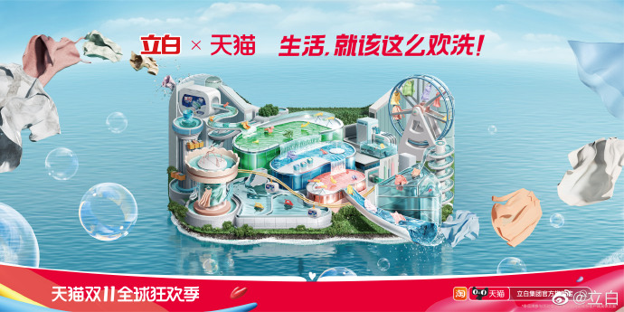
营销目标
双十一是全民狂欢购物节，也是各大品牌一年中举办最大规模促销活动的节日。Liby立白要借势双十一，强势出圈，抢占“凝珠领导者”的心智占位，就要进一步强化品牌形象，高调打响领导者声量，结合促销活动，提升品牌知名度和产品销量，实现品效共赢。

策略与创意
纵观往年双十一各大品牌营销动作，我们发现，家清界的双十一营销模式趋于同质化，同类别的天猫猫头席位还处于“缺席”的尴尬现状。因此，Liby立白要想脱颖而出，就要放大优势，抢占S级资源，入驻天猫猫头，以#生活，就该这么欢洗#破局出圈。结合顶级资源投放，打造“欢洗乐园”一路到底地铁长廊，让用户沉浸式感受品牌力和产品优势，将品效影响力最大化。同时，利用明星效应，打造创意ID视频，将“机洗新选择，凝珠领导者”的品牌实力，以及Liby洗衣凝珠的产品利益点精准传递，引流到电商促成营销转化。

执行过程/媒体表现
先后释出天猫猫头海报&视频、地铁长图、明星视频物料，夯实“凝珠领导者”地位，实现品效共赢。
首先，帮助Liby立白夺下天猫双十一猫头席位，以#生活，就该这么欢洗#展现品牌“创意力”，彰显品牌“领导力”的最强背书，以平面和视频形式，席卷户外和线上渠道，在公域和私域爆发式传播。
同时，抢占北京草桥站地铁长廊顶级宣传位，结合品牌和产品核心优势，打造一路到底长画面，制造连贯的震撼视觉冲击力，营造沉浸式观赏体验，将“凝珠领导者”的品牌定位和实力深入人心。
联动明星，以金靖的流量和影响力，打造创意ID视频，传播品牌、产品优势和促销活动内容，精准触达目标用户，引流到电商平台，达成高效转化。
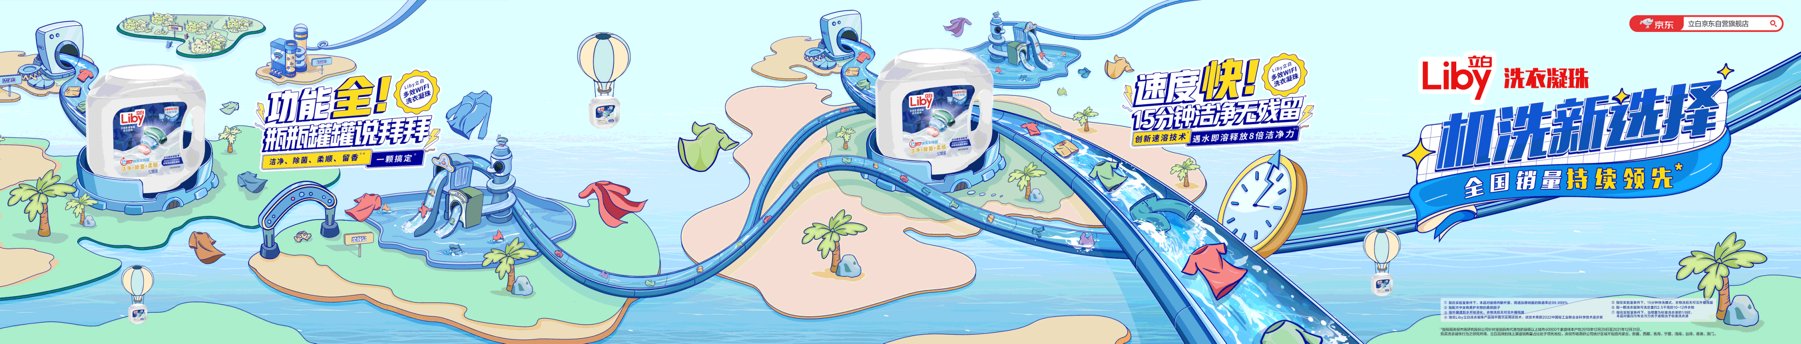
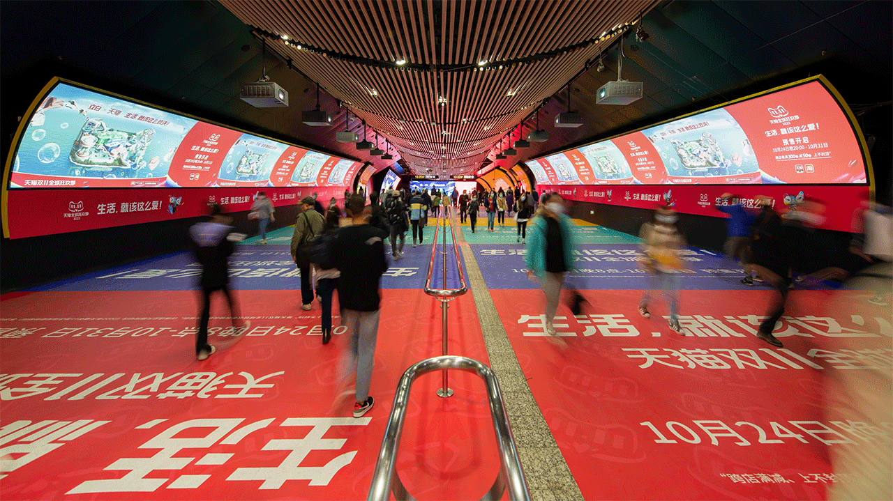
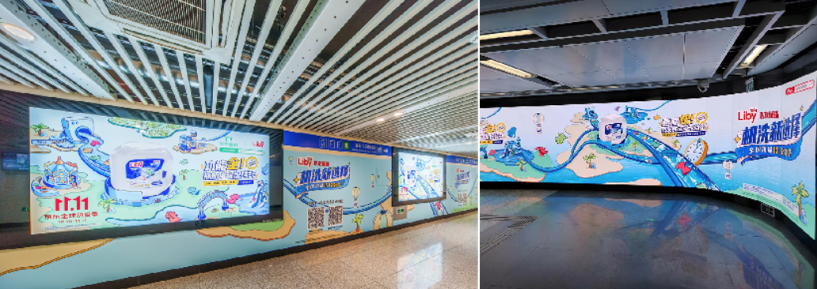

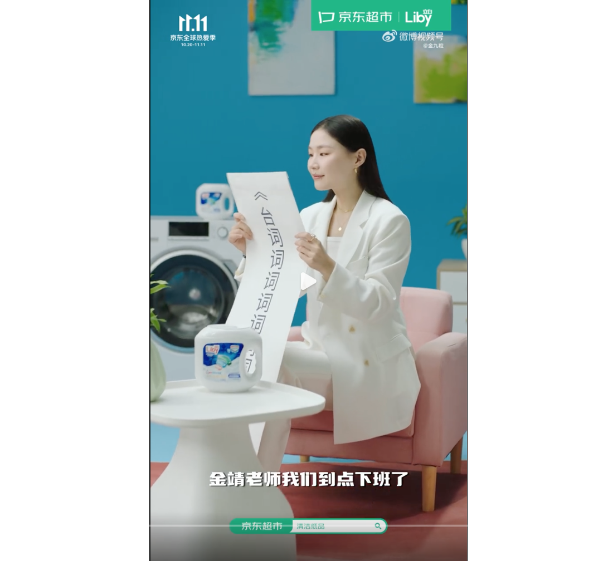
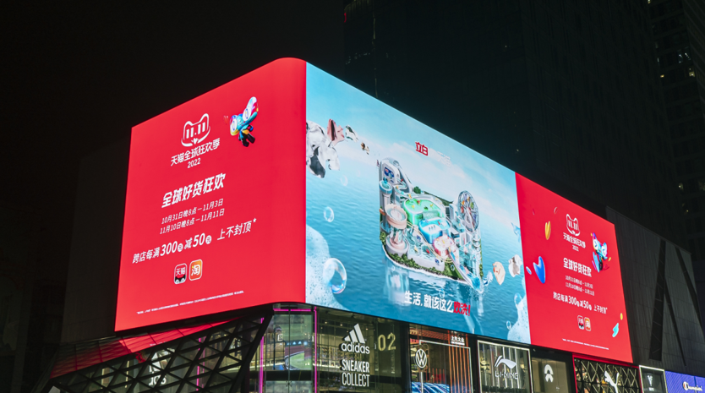
营销效果与市场反馈
Liby立白2022年双11成交总额突破1.5亿元，累计售出洗衣凝珠超7000万颗，市场份额NO.1，持续登上46个电商榜单前列，下单用户95后突破43.5%，超一线城市购买占比高达53.8%，高口碑上榜30天内好评率99.9%，全渠道销售量排名第一。

